Łódzki Oddział Związku Sybiraków
90-229 Łódź, ul. Kamińskiego 18

BIULETYN KOMISJI HISTORYCZNEJ Nr 5 (94)
maj 2001 r.

MAMY W SPRZEDAŻY JEDENASTY NUMER NASZEGO ROCZNIKA
„MY, SYBIRACY”
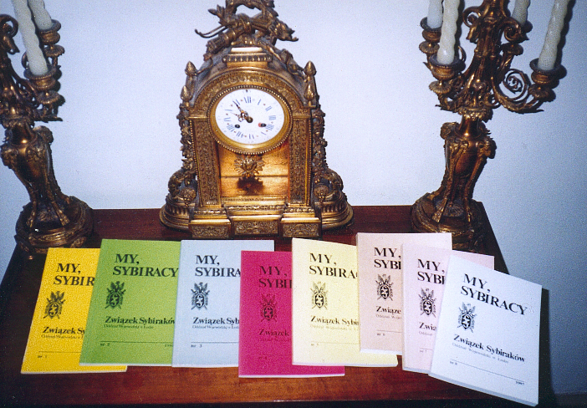

Są wśród nas Sybiraczki i Sybiracy, którzy kupili po kilkanaście egzemplarzy pisma, dając je w prezencie swym krewnym, przyjaciołom i znajomym. Pójdźmy w ich ślady!
Rocznik wspomnieniowy „My, Sybiracy”. Czy warto jest z nim się zapoznać? Oto fragment jednego ze wspomnień z zesłania, zamieszczonych w tym numerze:
... „Zbliżała się Wielkanoc 1940 r. Tej zimy mrozy dały się wszystkim we znaki, czekaliśmy więc z utęsknieniem na ocieplenie. Wszystkim mieszkańcom miasta brakowało opału. Z rozmieszczonych gęsto na ulicach głośników płynęły „masowe pieśni”, śpiewane w języku rosyjskim. W pieśniach tych gloryfikowano ustrój państwa radzieckiego. Wdzierały się one do uszu z taką natarczywością, że nie sposób było gdziekolwiek od nich uciec. Ile fałszu i zakłamania zawierały słowa: ja takoj drugoj strany nie znaju, gdie tak wolno dyszet’ czełowiek. Jakie to obrzydliwe kłamstwo! Ideologia marksistowska wkraczała wszędzie. Z tego powodu nawet w kościołach dawało się odczuć przygnębienie i smutek. Dowodem tego był głośny płacz, gdy na rezurekcji ksiądz zaintonował: „Wesoły nam dzień dziś nastał”. Wszystkich wiernych dławiła gorycz z powodu straty bliskich i zniewolenia Ojczyzny.
Trzynastego kwietnia 1940 r., około drugiej w nocy obudziło nas natarczywe walenie kolbami karabinów w furtkę, podobne do tego z nocy, gdy aresztowano mojego ojca. Później były już tylko: rewizja, pół godziny na spakowanie rzeczy osobistych i rozpacz, której nie da się opisać. Bolszewicy zawsze czynili zło pod osłoną nocy, chcąc ukryć przed światem swoje okrucieństwo i bezprawie. Kiedy dziś, po przeszło pięćdziesięciu latach usiłuję przypomnieć sobie koszmar tamtej nocy, górę biorą emocje. Na szczęście czas złagodził już tragiczne wspomnienia, jednak ślad po nich pozostał.
Nie mogę sobie wyobrazić, co działo się w świadomości mojej mamy, cioci i stryja, gdy zdali sobie sprawę z faktu, że oto muszą pozostawić wszystko to, co posiadali, co stanowiło spokojną przystań ich życia. Piękny dom, który z takim trudem budowali, zmuszeni byli opuścić z myślą, że idą w nieznane. Wraz z siostrą nie zdawałyśmy sobie sprawy z tego, co się stało. Basia po latach przyznała mi się, że była to dla niej swego rodzaju przygoda, ale Basia miała wtedy tylko siedem lat.”...

Z całością tej relacji i szeregiem innych można zapoznać się czytając jedenasty numer „My, Sybiracy”. Jeśli ktoś jeszcze nie posiada tego rocznika, to informujemy, że można go zakupić w czasie zebrań w Kołach oraz w Zarządzie Oddziału w czasie dyżurów p. Stanisława Jaconia w I i III środę miesiąca w godz. 10 – 11. Z pewnością będzie to także stosowny upominek dla znajomych i przyjaciół.
* * *

Pragniemy zaprezentować naszym Czytelnikom rozliczenie kosztów tego wydawnictwa za rok 2000, sporządzone na podstawie danych przekazywanych redakcji przez p. księgową Zarządu Oddziału.

ROZLICZENIE KOSZTÓW WYDAWNICTWA ZA ROK 2000

WPŁYWY
1. sprzedaż „My, Sybiracy” nr 1-9 278,50 zł 68 egz.
2. sprzedaż „My, Sybiracy” nr 10 3.908,20 zł 768 egz.
3. przedpłata na nr 11 20,00 zł 2 egz.
razem sprzedaż 4.206,70 zł 838 egz.

Dary – wpłaty od 43 darczyńców 3.290,52 zł
Razem wpływy 7.497,22 zł

WYDATKI
1. opłaty pocztowe 107,05 zł
2. opłaty bankowe 49,70 zł
3. drukarnia 7.102,00 zł
razem wydatki 7.258,75 zł

WYNIK (saldo dodatnie) 238,47 zł

BILANS OTWARCIA na 1.01.2000 6.577,86 zł

Zarząd Oddziału

ROZLICZENIE WPŁYWÓW I WYDATKÓW ODDZIAŁU ZA ROK 2000

Drukujemy poniżej sprawozdanie finansowe Oddziału o stanie wpływów i wydatków za rok ubiegły przekazane do redakcji przez Zarząd naszego Oddziału, oraz informację o tym, jak w poszczególnych Kołach realizowane było opłacanie składek członkowskich. Z pewnością obie te informacje zainteresują wielu Sybiraków (red.).

WPŁYWY |  |  | WYDATKI
lp | pozycja | Kwota w zł | lp | pozycja | Kwota w zł
1 | składki | 8.909,50 | 1 | składki do Zarządu Głównego | 4.114,75
2 | wpisowe | 507,00 | 2 | czynsz | 2.424,60
3 | dotacje i dary na „My, Sybiracy” | 2.813,52 | 3 | delegacje czł. Zarządu | 27,60
4 | dary na Bibliotekę Sbiraka | 10,00 | 4 | delegacje Rady Wojewódzkiej | 10,72
5 | dary na inne cele | 50,00 | 5 | wydatki biurowe | 566,62
6 | wpływy z kolportażu „My, Sybiracy” | 4.734,70 | 6 | opłaty za telefon | 104,52
7 |  |  | 7 | kwiaty, wiązanki | 345,00
 |  |  | 8 | druk „My, Sybiracy” | 7.102,00
 |  |  | 9 | koszty wysyłki „My, Sybiracy” | 250,00
 |  |  | 10 | inne wydatki | 3.729,50
 | R a z e m | 17.024,72 |  | R a z e m | 18.674,87

ROZLICZENIE SKŁADEK CZŁONKOWSKICH ZA ROK 2000

lp | Koło | Ilość  członków | Ilość  płacących | Wpłata dla  Koła | Wpłata do  Oddziału | %  płacących
1 | Bałuty | 201 | 196 | 2.487,50 | 1.934,50 | 97,5
2 | Górna | 228 | 156 | 6.348,00 | 3.175,00 | 68,4
3 | Śródmieście | 381 | 229 | 5.089,49 | 2.315,00 | 60,1
4 | Pabianice | 85 | 68 | 2.577,00 | 954,00 | 80,0
5 | Zgierz | 49 | 38 | 1.278,00 | 531,00 | 77,5
 | R a z e m | 944 | 687 | 17.779,99 | 8.909,50 | 72,8

ZDJĘCIA Z ZESŁANIA

W kwietniowym numerze „Biuletynu” zamieściliśmy apel o udostępnianie redakcji zdjęć z okresu życia na sybirskim zesłaniu. Dziękujemy tym, którzy na ten apel odpowiedzieli. Otrzymaliśmy już kilkadziesiąt zdjęć i oczekujemy na dalsze zgłoszenia. Prezentujemy naszym czytelnikom dwa zdjęcia z kolekcji udostępnionej przez p. Olimpię Pakuła z d. Gładowską z Koła Łódź Górna i Widzew.

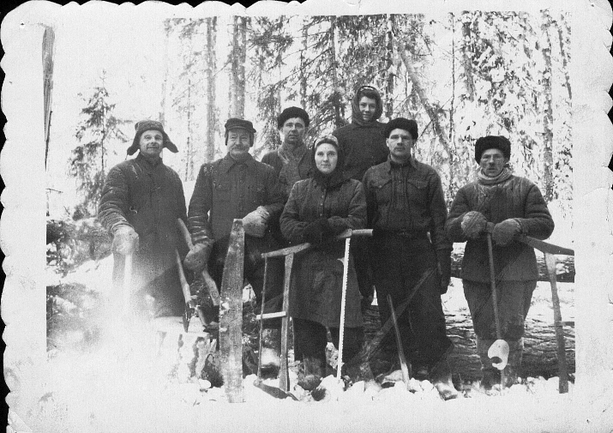

Pierwsze z nich zostało wykonane zimą, w styczniu 1954 r. w tomskim obwodzie, czajenskim rejonie, w lesouczastku Toja. Jest na nim część leśnej brygady. Od lewej: Wierganowicz (Litwin), Franciszek Mordas, Stanisław Aszkiełowicz, Irena Mackiewicz i jej brat Stanisław, nad nimi Teresa Gładkowska (siostra p. Olimpii), oraz Antoni Maszkiewicz z Mejszagoły.

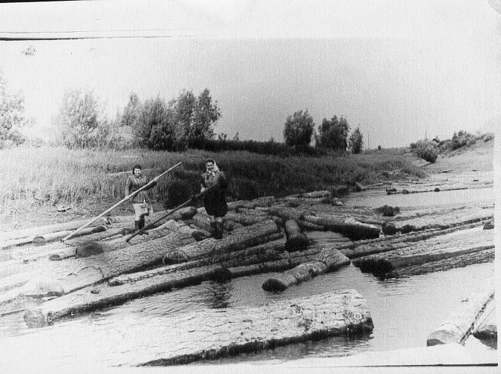

Na tym zdjęciu to samo miejsce latem: ścięte zimą drzewa spławiano rzeką Toja. Pracują przy spławie obie siostry Gładkowskie, Olimpia i Teresa.

Przypominamy, że po wykonaniu komputerowych kopii zdjęć (po ich zeskanowaniu) oddajemy oryginały właścicielom, wraz z dodatkową kopią.

Ludwik SAWONIEWSKI

NARODZINY TABLICY „PAMIĘCI I PRZEBACZENIA”

Tablica, poświęcona pamięci zmarłych na zesłaniu członków rodzin zgierskich Sybiraków, jest niewątpliwie owocem zapamiętanych opowiadań o dramatycznych scenach z losu zesłańczego rodziny mojej żony, Anny Sawoniewskiej z domu Nowickiej. Służyłem w 17 pułku piechoty, stacjonującym w Międzyrzeczu Wielkopolskim i tam poznałem przyszłą żonę. Wkrótce obiecaliśmy sobie miłość. Założyłem rodzinę i w tych okolicznościach zostałem żołnierzem zawodowym.
Żona moja całymi wieczorami, szeptem, opowiadała mi dramatyczne sceny z życia w specjalnych obozach NKWD. Zesłańcy maltretowani psychicznie, w mrozie i głodzie, dziesiątkowani chorobami odchodzili z tego świata w tęsknocie do stron rodzinnych.
Wiedziałem, iż nagromadzone we mnie wiadomości muszą kiedyś znaleźć ujście, muszą być opublikowanie. Czekałem tylko na odpowiedni moment, kiedy przemiany polityczne pozwolą na utrwalenie przeżyć syberyjskich żony w jakiejś formie. Wreszcie czas ten nadszedł. Był rok 1988. „Kuracja” stanu wojennego nie zdołała powstrzymać pochodu Polaków ku wolności. Właśnie wtedy, kiedy nikomu nawet się nie śniło pisać oficjalnie o rosyjskich represjach, zacząłem publikować artykuły na ten temat. Pierwszy z nich ukazał się w tygodniku „Wiadomości Produkcyjne” w dniu 15 października 1988 r. Był to sążnisty artykuł „Legiony Polskie w walce z carskim zaborcą”. W końcu tego roku ukazał się drugi artykuł: „Polski ruch robotniczy a suwerenność narodowa”. I wreszcie w lutym 1989 r. opublikowałem artykuł „Czytane nocą”. Zajmował on dwie szpalty. Był to metodyczny wykład o stalinowskich represjach na Kresach Wschodnich II Rzeczypospolitej. Wywołał burzę przeciwko mnie. Mówiono: „Niewiadomo skąd przyszedł, kim jest, i już oczernia Związek Radziecki”. Czasowo zaniechałem pisania do tygodnika „Wiadomości Produkcyjne”.
Ciągle zadawałem sobie pytanie, jak mam uczcić pamięć o zesłańcach zmarłych na Syberii? Jak mam ją przedstawiać? Pewnego dnia, jadąc na zebranie Zgierskiego Koła Sybiraków, kupiłem „Ilustrowany Tygodnik Zgierski”, przeczytałem kilka artykułów, i wpadłem na pomysł napisania kilku szkiców o losie Sybiraków do tego pisma. Redaktor naczelny był przychylny tej sprawie. Opublikował cykl artykułów pod nazwą „Sygnały z Małej Ojczyzny”. Lecz wkrótce zaczęto mi „obcinać” treść tych szkiców.
Dlatego też zacząłem publikować wspomnienia Sybiraków w miesięczniku „Na Ziemi Zgierskiej”. Był to cykl pod ogólną nazwą „Bolszewickie piekło”. Przedstawiałem w nich obrazy fabularne dramatów zesłańców polskich w rejonie Ust-Piningi i Kotłasu – miejsc tragedii rodziny mojej żony. Śmierć głodowa jednej jej siostry Władysławy, brata Bernarda i ojczyma Józefa Bierśniewicza, przejęły mnie do głębi. Wówczas to postanowiłem upamiętnić ten dramat jakimś plastycznym obrazem. Koincydowały z tym plany w Zgierskim Kole Sybiraków na temat umieszczenia pamiątkowej tablicy. Dyskusje te przedłużały się. Wieczorami kreśliłem szkice do swego zamiaru.
Myśl o umieszczeniu w centralnym punkcie tablicy orła polskiego przyszła mi, kiedy rozpamiętywałem opowiadania mojej żony, jak jej siostra, będąc w malignie, rozdarła pierzynę, którą matka ją przykrywała, przykładała puch do ramion i wołała, że na skrzydłach poleci do Polski. Pomocniczym faktem w tym zamiarze była śpiewana przez żonę piosenka, którą dziewczyny nuciły na zesłaniu:
Orle, orle stój! Daj mi polot swój.
Polecę ja ponad śniegi.
Tam, gdzie Kraju mego brzegi,
Gdzie rodzinny dom,
Gdzie rodzinny dom.
Orzeł ten, w moim plastycznym wyobrażeniu, miał być z postrzępionymi piórami, z kroplami krwi na tułowiu i łzami w oczach. Ale p. Lila Kukulska, prezes Koła Związku Sybiraków w Zgierzu, wyrażała obawę, że Sybiracy tego nie zrozumieją. Poparli ją inni. Pamiętam dokładnie co powiedziałem oponentom łez i krwi:
Dunikowskiego, przy odsłonięciu pomnika żołnierzy kościuszkowców w Warszawie zapytano, dlaczego żołnierze na pomniku mają krótkie nogi? Dunikowski miał powiedzieć: „Gdyby tak pani przeszła szlak bojowy od Lenino do Berlina, to pani nogi weszłyby w d...” . Zostawiłem więc sprawę łez i krwi czasowi. Dzisiaj żałuję, że tego elementu brak na tablicy.
Pani Kukulska przedstawiła w tym czasie projekt znajomego jej architekta zmierzającego do ufundowania wizerunku krzyża i tablicy ze zmarłymi na zesłaniu Sybirakami na tle jakoby panoramy syberyjskiej. Był on mało sugestywny i mało wymowny. Brak w nim było symboli cierpienia ludzkiego. Dlatego też nie byłem zwolennikiem jego wykonania i ustawienia na cmentarzu.
Mój projekt uwzględniał wszystkie motywy cierpienia Sybiraków na zesłaniu. Szczególnie wymowne były tory, prowadzące do miejsc odosobnienia i męki. Motyw torów wynikał z dramatycznych opowiadań żony, traktujących o wyrzucaniu przez strażników NKWD zmarłych w wagonach dzieci zesłańców. W jednym z moich wierszy problem ten ująłem w takie strofy:
I wyrzucając dziatek zmarłych ciała
Za torowisko śmiercią pohańbione.
Wszystko pochłonie ich pustynia biała,
Buta i pycha, nienawiść szalona...
Tak więc na projekcie musiały być tory, jako symbol cierpienia niewinnych istot ludzkich.
Zarys granic polskich Kresów Wschodnich musiał być umieszczony ze względów historycznych i symbolicznych. To ludność kresowa poddana była sowieckim zabiegom eksterminacyjnym. Podobny los spotkał rodziny, które uciekły z Polski centralnej przed wkroczeniem wojsk niemieckich, chroniąc się na Kresach.
Wszystkie przedstawione elementy płaskorzeźby tablicy musiały być spięte uniwersalnym znakiem cierpienia, przebaczenia i nadziei – znakiem Krzyża Chrystusowego.
Rzeźbiąc tablicę latem tego roku odczułem bliskość mojej żony Anny, zmarłej przeszło rok temu i zmarłych członków jej rodziny, oraz wszystkich Sybiraków, których mogiły rozsiane są w tajgach Syberii i stepach Azji rosyjskiej. Ta bliskość dawała mi cierpliwość i dar koncentracji uwagi.
Jestem usatysfakcjonowany bardzo, że tablica znalazła uznanie u proboszcza Parafii Matki Boskiej Dobrej Rady w Zgierzu, ks. Henryka Góry. Zapewne wielu ludziom będzie ona przypominała polską Golgotę Wschodu.

Zofia ZNAMIEROWSKA

UROCZYSTOŚĆ POŚWIĘCENIA POMNIKA

Na zaproszenie Światowego Związku Żołnierzy Armii Krajowej Okręg Łódź delegacja Związku Sybiraków wzięła udział w uroczystości poświęcenia pomnika nagrobnego Żołnierzy Armii Krajowej na Cmentarzu p.w. św. Rocha przy ulicy Zgierskiej 114 w dniu 7 kwietnia 2001 roku.
Mszę Świętą za dusze zamordowanych żołnierzy AK odprawił w kaplicy cmentarnej na Rodogoszczu J.E. ks. bp Adam Lepa w koncelebrze z ks. płk. Markiem Pietrusiakiem i ks. kpt. A Mikołajewiczem.
W uroczystości wzięli udział delegaci Urzędu Miasta, Kombatanci, Pododdział Honorowy Parafii Wojskowej Garnizonu Łódzkiego i liczne poczty sztandarowe.
Poczet sztandarowy Łódzkiego Oddziału Związku Sybiraków stanowili: Hieronim Michałowski, Jan Lemke i Fabian Pajor.
Po Mszy św. nastąpił przemarsz oraz odsłonięcie i poświęcenie pomnika przez ks. bp. Adama Lepę. W kwaterze wojskowej miejsca wiecznego spoczynku znalazły szczątki doczesne 74 żołnierzy AK. Jest ona także symboliczną mogiłą około 200 żołnierzy Podziemnego Państwa Polskiego.
Po poświęceniu pomnika nastąpił Apel Poległych, salwa honorowa i składanie kwiatów w kwaterze wojennej. W imieniu Związku Sybiraków wiązankę kwiatów złożyli: Przewodniczący Rady Wojewódzkiej Związku Sybiraków Mirosław Pejka, Zofia Znamierowska i Sekretarz Wojewódzkiej Rady Kombatanckiej Czesław Grodziński.
Stanisław JACOŃ

ZAPOMNIANA ODYSEJA
film dokumentalny o zsyłkach Polaków do ZSRR

W „Biuletynie” nr 2 (91) z br. redakcja za „Gazetą Niedzielną” z 16.04.2000 r. z Londynu poinformowała, że dzięki operatywności reżyserek Jagny Wright i Anety Naszyńskiej powstał w Wielkiej Brytanii 53. minutowy film dokumentalny o losach deportowanych Polaków.
Pani Grażynie Zofii Brylskiej z Manchesteru zawdzięczamy, że film ten na kasecie wideo jest już w naszym posiadaniu. Będzie on przekazany do zbiorów „Biblioteki Sybiraka” i udostępniony zainteresowanym.
Film poprzedza wypowiedź prof. Normana Daviesa, znakomitego znawcy dziejów Polski. Profesor poddaje krytyce znajomość historii Polaków z okresu II wojny światowej nie tylko przez media w Wielkiej Brytanii, ale także najwyższych rangą polityków. Przez dziesięciolecia obowiązywał bowiem także w tym kraju zakaz ukazywania prawdy m.in. o zamordowaniu polskich oficerów w Katyniu, o deportacjach polskich obywateli do niewolniczej pracy i na zagładę do ZSRR, o obozach śmierci na nieludzkiej ziemi.
Sam film ukazuje jakby w pigułce wydarzenia historyczne z okresu Września 1939 r., jak napaść obu wrogów, internowanie żołnierzy polskich przez sowietów, zsyłki, tragedie zesłańców i pierwsze masowe groby polskich oficerów. Narratorami są świadkowie tamtych dziejów, wówczas jeszcze dzieci i młodzi ludzie, a dziś – staruszkowie. Wypowiedzi nałożone są na urywki z archiwalnych kronik filmowych, które ten dialog wzmacniają grozą sytuacji. W zakończeniu filmu można prześledzić dalsze losy polskiej młodzieży, której wraz z Wojskiem Polskim pod dowództwem gen. Władysława Andersa udało się „ujść z domu niewoli”.
Jednak wykorzystanie w pełni tego filmu w Polsce napotyka na trudności ze względu na jego wersję anglojęzyczną.
Niezbędne jest utworzenie ścieżki dźwiękowej w języku polskim, a to niestety może się przeciągnąć w czasie.
Pukam więc do serc ludzi dobrej woli o pomoc w tej sprawie, najpierw o przetłumaczenie dialogów z języka angielskiego na polski.

WSPARCIE BIEDNYCH DZIECI NA WSCHODZIE

Otrzymaliśmy z Klasztoru Karmelitów Bosych z Przemyśla książkę Janiny i Władysława Pankiewiczów „Czarne Dni” z takim apelem, skierowanym do Sybiraków w imieniu autorki przez o. Bronisława Tarkę:
Proponujemy zakup książki „Czarne Dni”. Jest to pamiętnik młodej dziewczyny, która w latach 1940-1945 będąc wraz z rodziną na Syberii, pisała swoje wspomnienia w książce do nauki między linijkami druku. Wspomnienia te zdecydowała się wydać, odpowiadając na apel Ojca św. Jana Pawła II aby upamiętnić wszystkie trudne chwile, jakie przeżyli ludzie ubiegłego wieku.
Wraz z mężem i grupką znajomych przygotowany został tekst z rysunkami wspomnianej książki.
Zarówno autorka jak i cały zespół zrezygnowali z jakichkolwiek honorariów na rzecz biednych dzieci na Wschodzie.
Pieniądze ze sprzedaży tek książki (10 zł za jeden egzemplarz) przeznaczone są na ten cel.
Prosimy w miarę możliwości o pomoc w zorganizowaniu rozprowadzenia tej książki.
Bóg zapłać.

Jesteśmy przekonani, że łódzcy Sybiracy nie pozostaną obojętni na ten apel. Proponujemy, aby w każdym Kole jedna osoba zebrała pieniądze od chętnych do zakupu i udzielenia tej pomocy. Zbiorowa wpłata zmniejszy koszty przesyłki.

Zamówienia i wpłaty dokonywać należy na adres:
o. Bronisław Tarka
Klasztor Karmelitów Bosych
ul. Karmelicka 1
37-700 Przemyśl

POŻEGNALIŚMY KOLEŻANKĘ

20 lutego br. na cmentarzu rzymskokatolickim przy ul. Ogrodowej w Łodzi odbył się pogrzeb zmarłej 16 lutego Heleny Omuleckiej. W uroczystości wziął udział poczet sztandarowy Oddziału Związku Sybiraków w składzie: Fabian Pajor, Józef Bartocha i Jan Lemka, a członkowie Chóru Sybiraków śpiewem żegnali swą koleżankę w kaplicy i przy grobie. W uroczystości pogrzebowej udział wzięli liczni AK-owcy, Wilnianie, Lwowiacy i Sybiracy, m.in. Hieronim Michałowski, Kazimiera Matusiak, Adela Taruń, Ewa Kuklińska, Wanda Lemka, Elwira Krupa, Franciszek Walinowicz. Nad mogiłą słowa pożegnania wypowiedział Czesław Grodziński
(informację przekazał Hieronim Michałowski).

NAPISALI DO NAS

Otrzymaliśmy szereg listów potwierdzających otrzymanie naszego pisma „My, Sybiracy”. Ponadto wiele osób nadesłało na nasz adres życzenia dla łódzkich Sybiraków. I tak: życzenia przesłali nam z Kazachstanu z Pietropawłowska Ojcowie Redemptoryści: Zbigniew Kotliński, Wojciech Idziak i Andrzej Legiec, z Rosji z Samary od Polskiego Ośrodka „Potomek” od p. Julii Woronowej-Lenkiewicz, od działaczy „Memoriału” rosyjskiego z Krasnojarska znad Jeniseju, od p. Aleksandry Lukajnenko ze Lwowa z Uniwersalnej Biblioteki Naukowej, od p. Anny Kotyni-Kosmynki, która nieodpłatnie przeprowadza od lat korektę literacką „My, Sybiracy”, p. Ludwiki Guriew z Koła Związku Sybiraków w Łobezie, z Biblioteki Wyższego Seminarium Duchownego w Łodzi od p. Anny Gołębiewskiej, od p. Grażyny Brylskiej z Manchesteru w Anglii. Pani Brylska prócz życzeń świątecznych i finansowego wsparcia naszego pisma pisze m.in.: „Pragnę wyrazić Państwu uznanie za ten historyczny dokument („My, Sybiracy” nr 11), który będzie przestrogą dla przyszłych pokoleń, a sprawcy tej straszliwej zbrodni dokonanej na naszym Narodzie muszą być potępieni i okryci hańbą!”

KARTKI Z HISTORII

Wydarzyło się w maju– daty i wydarzenia, które powinniśmy pamiętać

1.05.1994 – koronacja obrazu Matki Boskiej Sybiraków w Grodźcu

18.05.1944 – Zwycięstwo II Korpusu Wojska Polskiego pod Monte Cassino

Redakcja, zapis komputerowy, powielenie i dystrybucja – zespół pod kierownictwem Jerzego Rossowskiego, w składzie: Eugeniusz Oberman, Maria Worotyńska i Mieczysław Wutke. Komputerowa obróbka zdjęć: Konstanty Owczarek.
Redakcja zastrzega sobie prawo dokonywania skrótów w nadsyłanych materiałach.
Nakład: 135 egz.

W 1999 r. sprzedano 287 egz. numeru 10 za 1.469,10 zł. Trwa sprzedaż tego numeru w 2001 r., ale w redakcji brak na razie danych księgowych.
W tym wpłaty od Czytelników z zagranicy: z Anglii (2 osoby), Argentyny, Belgii, Kanady, Szkocji i USA (Chicago i Floryda).
Środki te, pochodzące z darów Darczyńców i sprzedaży pisma, w przeważającej części zostały wydane przez Zarząd Oddziału na inne cele, nie związane z wydawnictwem „My, Sybiracy”

